

**UNIVERSIDADE FEDERAL RURAL DE PERNAMBUCO**

PRÓ-REITORIA DE PESQUISA E PÓS-GRADUAÇÃO

COORDENADORIA GERAL DE PROGRAMAS ESPECIAIS

**Relatório das atividades de aluno de iniciação científica**

PIBIC/CNPq/UFRPE

PIC/UFRPE

1. **IDENTIFICAÇÃO**

**ALUNO**: FELIPE GUIMARÃES PACHECO

**CURSO**: BACHARELADO EM CIÊNCIA DA COMPUTAÇÃO

**PROGRAMA**: **PIC**

**ORIENTADOR**: ROBSON SANTOS DE OLIVEIRA

**DEPARTAMENTO/ÁREA**: UAG/BCC

1. **TÍTULO DO PROJETO**: ALFABETIZAÇÃO E LETRAMENTOS DIGITAIS: desenvolvimento de um software para dispositivos móveis (Quadrinhos Digitais para Alfabetização)
2. **RESUMO DO RELATÓRIO**

Este projeto de Pesquisa de Iniciação Científica objetiva desenvolver um aplicativo para dispositivos móveis para a criação de quadrinhos digitais para alunos(as) do Ensino Fundamental, avaliando-se os resultados de seu uso nas práticas pedagógicas de alfabetização. Foi realizado uma análise sobre como o aplicativo iriam apresentar-se para o usuário final. A etnografia virtual (A arte e a ciência de descrever um grupo ou ambientes) foi a metodologia utilizada para a análise de alguns ambientes virtuais como sites e outros aplicativos móveis educacionais para obtenção de maiores informações de como funciona a interação nestes tipos de ambientes. Foram avaliados sites como o Pixton e o Toondoo que trabalham com a criação de quadrinhos na web. Além desses sites foram também analisados os aplicativos móveis os Comic Creator e Editor de HQs Pixton, uma versão do criador de quadrinhos web Pixton. Foram observados como essas aplicações criam os seus quadrinhos definindo um cenário, um personagem, como elas atribuem uma fala a um determinado personagem, se há a necessidade de acesso à internet para uso das mesmas. As estratégicas mais comuns entre esses softwares de criação de quadrinhos foram analisadas para serem incluídas no desenvolvimento desse novo aplicativo mobile.

1. **INTRODUÇÃO**

As histórias em quadrinhos começaram a surgir em 1895, pelo artista norte-americano Richard Outcault[1]. Em seguida ganharam grande sucesso pelo fato de possuírem personagens fixos e a história era contada em fragmentos utilizando balões de textos. Com a nova era da tecnologia, computadores pessoais sendo mais acessíveis e o uso de Smartphones mais recorrente no século presente as histórias em quadrinhos ganharam versões digitais.

Segundo Angrozino (2011 apud FRAGOSO; REQUERO et al., 2011, p. 168) a etnografia é a ciência de descrever um grupo humano, seus comportamentos, suas crenças. Hine (2000; 2005), responsável pela popularização do termo a etnografia virtual, diz que o mesmo tem como objetivo fazer justiça a riqueza e complexidade da internet, e a análise da internet pode ser observada sob duas óticas: como cultura e como artefato cultural.

O Pixton[2] e o Toondoo[3] são sítios web, que tem como objetivo a criação de quadrinhos digitais com o foco em ensino, diversão e marketing utilizado pelas empresas. O Pixton além de ter uma versão para a web também possui uma versão mobile (disponível na Google Play).

Em ambos os sites são necessários fazer *login* para ter acesso a todo o conteúdo, como personagens, cenários e balões de textos para a criação de quadrinhos. Além desses dois modelos analisados para desenvolvimento de quadrinhos, temos também o Editor de HQs Pixton[4] (uma versão do Pixton para dispositivos móveis) e o Comic Creator[5], ambos utilizados para criação de quadrinhos digitais na plataforma mobile. O Pixton Mobile é uma versão limitada da que é oferecida na plataforma web, o mesmo ao ser acessado, oferece a opção de “Iniciar no Navegador”, onde é realmente feito o desenvolvimento do quadrinho. O Comic Creator é instalado e usado no próprio Smartphone, dando suporte a alguns cenários e personagens, no entanto possui apenas versão em inglês. Detalharemos mais adiante aspectos do Pixton, Toondoo e dos aplicativos móveis.

Os métodos de alfabetização a serem utilizados serão o Método Sintético que baseia-se na ideia de ensinar o sistema alfabético partindo-se do menor para o maior, ou seja, das letras, sílabas, palavras até culminar em textos diversos; como síntese partiria da parte para o todo. E também utilizaremos a abordagem do Método Analítico, onde o ensino é feito através do todo para as partes, ou seja, inicia-se com textos, partindo-se de frases e palavras para culminar com conhecimento alfabético de sílabas e letras. Desse modo, a proposta para criação de quadrinhos digitais no aplicativo móvel utilizará uma perspectiva de alfabetização no método sintético-analítico (CRISTINA, 2005).

1. **OBJETIVOS**
   1. **Geral**: Analisar sites e aplicações webs através da etnografia virtual para o desenvolvimento de uma aplicação para dispositivos móveis com o foco educacional.
   2. **Específicos**: Criação de um aplicativo mobile com o intuito de desenvolver quadrinhos digitais para alunos do ensino fundamental, avaliando-se o seu uso nas práticas pedagógicas de alfabetização
2. **METODOLOGIA**

Métodos utilizados na metodologia deste projeto de pesquisa:

**Etnografia virtual:** é a metodologia de pesquisa que busca a coleta de dados através do ambiente virtual, utilizando os diversos materiais disponíveis na rede (HINE, 2000).

**Estabelecer Requisitos:** Um requisito consiste em uma declaração sobre um produto pretendido que especifica o que ele deveria fazer ou como deveria operar (ROGERS; SHARP; PREECE, 2011).

**Prototipagem:** Um protótipo é modelo em escala menor, pode ser qualquer coisa, desde um *Storyboard* de papel a uma parte complexa de um software. Ele possibilita que os *Stakeholders* interajam com um produto imaginado podendo visualizar e avaliar de forma prévia algumas de suas funcionalidades (ROGERS; SHARP; PREECE, 2011).

**Avaliação:** Envolve avaliar o desempenho de usuários típicos na realização de tarefas típicas, em condições controladas, com o objetivo de obter dados sobre este desempenho (ROGERS; SHARP; PREECE, 2011).

A metodologia desse projeto envolveu a análise de sítios web e aplicativos móveis com o objetivo de coleta de informações de como os quadrinhos digitais se apresentavam para os usuários finais. De início, foi realizado uma etnografia virtual nos sites Pixton e Toondoo, avaliando como os quadrinhos eram criados, como eles apresentavam-se para o usuário, como os objetos de interação (cenários, personagens) eram inseridos e editados. Em seguida foi observado dois aplicativos móveis disponíveis na loja de aplicativos Google (Google Play), o Editor de HQs Pixton e o Comic Creator. Em seguida foi levantado os requisitos do aplicativo móvel para a alfabetização e letramentos digitais, dentre eles os requisitos funcionais (Criação de quadrinhos, Escolha de cenários, Escolha de personagens) e não-funcionais (Portabilidade, Recuperação dos dados, Usabilidade). Após o levantamento de requisitos foi realizado a prototipagem do aplicativo a ser utilizado nas escolas de Garanhuns, nisto foi utilizado a ferramenta **Proto.io**[6], que nos permite simular a tela de um aplicativo móvel e como cada objeto aparecerá em tela. Posteriormente o aplicativo desenvolvido será levado as escolas para serem testados e avaliados pelos professores e alunos das instituições de ensino de Garanhuns.

1. **RESULTADOS E DISCUSSÃO**

Foi realizado no mês de agosto a revisão da literatura sobre métodos de pesquisa na internet (FRAGOSO; RECUERO; AMARAL, 2011) e sobre métodos de alfabetização (CRISTINA, 2005). No mês de setembro e outubro foram realizadas a etnografia virtual dos sites do Pixton e Toondoo, como também dos aplicativos móveis Editor de HQs Pixton e o Comic Creator para análise de quadrinhos digitais. No mês de novembro e dezembro foram realizadas as tarefas de levantamento e identificação de requisitos, funcionais e não-funcionais, como também a prototipagem (desenvolvimento do layout) do software para o sistema Android. Nos meses de janeiro e fevereiro foi desenvolvido os requisitos levantados para o desenvolvimento aplicativo, utilizando a linguagem de programação Java e a IDE (*Integrated Development Environment****)*** Android Studio.

**7.1. Etnografia virtual no site do Pixton**

Pixton é um site voltado para o desenvolvimento de histórias em quadrinhos cujo foco está em diversão, ensinar e até para marketing entre empresas. Com o Pixton é possível criar vários ambientes e demonstrar a etnografia dos povos através de um ambiente virtual, o qual lhe proporciona interação e aprendizado. Logo abaixo está a imagem da tela inicial do site do Pixton:

**Figura 1:** Etnografia virtual do sítio web Pixton

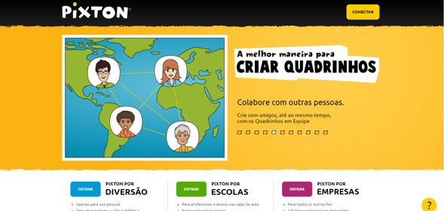

**Fonte:** Disponível em <https://www.pixton.com/br>

O Pixton oferece algumas possibilidades de acesso ao seu conteúdo. O usuário poderá logar no site em questão através de uma conta no Pixton ou poderá utilizar a sua conta do Facebook, Google ou do Office 365. Ao entrar no site ele apresenta a opção de criar um quadrinho novo, ou se o usuário preferir no menu na barra superior do site ele encontrará algumas opções como criar personagens, verificar as comunidades de criadores de quadrinhos digitais existentes e também visualizar os quadrinhos ates feitos.

É possível no Pixton, conforme mostrado na figura 2, que os quadrinhos possuam cenários, personagens e balões de textos para que haja interação entre os elementos presentes do *frame.* O Pixton oferece também a possibilidade de mudar a face do personagem de acordo com que se deseja, podendo deixa-lo com raiva, tímido, triste, entre outros.

Algumas funcionalidades só são possíveis com a ativação da conta Premium, chamada de **Pixton+,** criação de personagens é um exemplo de uma funcionalidade habilitada neste módulo especial.

**Figura 2:** Um frame de um quadrinho criado no Pixton

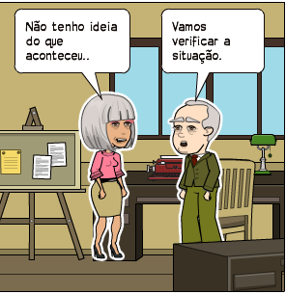

**Fonte:** Disponível em <https://goo.gl/tlwSKr> (Criação do autor)

Como verificamos acima, temos um cenário de ambiente fechado (um escritório) e dois personagens (homem, mulher) em uma situação de conversa (balões de diálogo).

**7.2. Etnografia virtual no site do Toondoo**

Assim como o Pixton o Toondoo é um site para desenvolvimento de histórias em quadrinhos com o mesmo objetivo do site citado anteriormente, com o foco em crianças e adultos para diversão, ensino e marketing nas empresas. O Toondoo oferece vários cenários para que o usuário possa criar seus quadrinhos da melhor forma possível e com alguns personagens que o ajudarão na aprendizagem com o leitor.

Diferente do Pixton, para ter acesso ao ambiente de desenvolvimento de quadrinhos do Toondoo, é necessário criar uma conta no próprio site e em seguida efetuar *login* com a mesma. Logo abaixo pode ser verifica a tela inicial do Toondoo:

**Figura 3:** Etnografia virtual do sítio web Toondoo

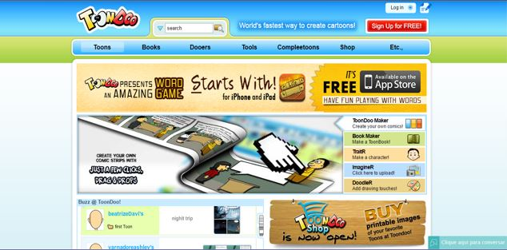

**Fonte:** Disponível em <http://www.toondoo.com/>

Após efetuar o *login* na página inicial do Toondoo, o usuário é direcionado para a página de criação de quadrinhos, onde selecionará o layout em que os frames serão inseridos, em seguida o criador do quadrinho digital poderá selecionar o cenário desejado como também os personagens disponíveis no site para que haja interação.

O Toondoo tem uma variedade maior de cenários em relação ao Pixton, onde no Toondoo os cenários são divididos em categorias como trabalho, escola, e é mostrado os cenários pertencentes aquela categoria em questão.

O Toondoo permite também adicionar personagens não seres humanos a cena, como animais. Embora o Toondo possua essas características diferentes e marcantes em relação ao Pixton, o mesmo não oferece o recurso de mudar a aparência da face de um personagem, apenas girá-lo em 180°.

Abaixo um exemplo de um quadrinho feito no Toondoo:

**Figura 4:** Um frame de um quadrinho criado no Toondoo.

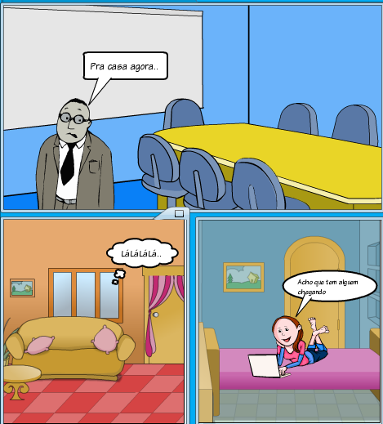

**Fonte:** Disponível em <https://goo.gl/Uw4Y3x> (Criação do autor)

Como observado acima, temos três ambientes fechados (uma sala de reunião, uma sala e um quarto) dois personagens (Homem e mulher) e balões de texto para interação com o usuário (Balões de fala de personagem e um balão de pensamento)

A seguir podemos observar uma tabela que fornece algumas informações de como estes dois sites trabalham com a criação de quadrinho digitais. Qual característica determinado site possui que o outro não possui? Qual a melhor opção para criação do quadrinho?

**Tabela 1**: Comparativo de características entre Pixton e Toondoo

|  |  |  |
| --- | --- | --- |
| **Características** | **Pixton** | **Toondoo** |
| Acesso autenticado | X | X |
| Mais de uma opção de acesso | X |  |
| Opções de Seleção de Layouts | X | X |
| Seleção de cenários | X | X |
| Seleção de Personagens | X | X |
| Maior variedade de personagem |  | X |
| Mudança de características dos personagens | X |  |
| Rotação nos personagens (180°) |  | X |
| Opção de criação de quadrinhos como um livro | X |  |
| Seleção de balões de textos | X | X |
| Mais de um Tipo de balões de textos | X | X |

**Fonte**: Próprio autor

Avaliando-se o quadro acima pode-se inferir que tanto o site Pixton como o Toondoo oferecem autenticação para acesso a criação a seus quadrinhos, com objetivo de guardar cada quadrinho no perfil do usuário que o criou. Pode-se perceber que estes sites também oferecem as funcionalidades de seleção de layouts, personagens, cenários e também a seleção a balões de textos para a fala do personagem. Embora na tabela acima percebamos que em ambos os sites de criação de quadrinhos digitais tenhamos funcionalidades semelhantes acreditamos que o Pixton tem uma interação com o usuário melhor que o Toondoo, mas em relação a recursos como personagens e cenários o Toondoo oferece maior variedade que o Pixton.

**7.3. Etnografia virtual do aplicativo móvel Editor de HQs Pixton**

O Editor de HQs Pixton é uma versão para Smartphones de criação de quadrinhos digitais do site do Pixton. Para ter acesso a criação de quadrinhos deste aplicativo, o usuário irá ser direcionado para o browser do seu Smartphone e em seguida poderá fazer *login* seguindo os critérios de acesso oferecidos no site do Pixton, dentre eles está o acesso através de conta local no próprio site, uma conta no *Facebook* ou Gmail, ou através de uma conta no Office 365.

Em outras palavras o usuário irá criar os seus quadrinhos na plataforma móvel, no entanto, o aplicativo não estará criando de fato o quadrinho digital, isto será feito através do browser do smartphone do utilizador. O usuário poderá no final do processo de criação completar a edição adicionando alguns elementos como personagens e balões de texto, o qual possui apenas uma opção, o balão de fala de personagem.

**Figura 5:** Página inicial do aplicativo móvel Editor de HQs Pixton

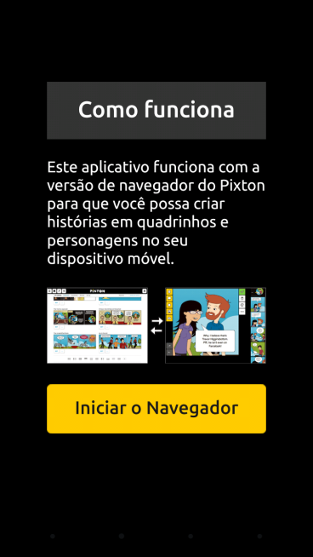

**Fonte:** Disponível em GooglePlay/Editor de HQs Pixton

Através do navegador do Smartphone o usuário poderá selecionar os layouts que desejar como também os cenários para inserir no quadrinho a ser criado. Logo após essa etapa no browser do dispositivo será possível adicionar personagens, o qual no Pixton Mobile é possível editar alguns personagens disponíveis nessa plataforma, o que não é possível fazer na plataforma web. Um exemplo dessa edição pode ser visto na figura 6:

**Figura 6:** Página de edição de um personagem da plataforma móvel do Pixton

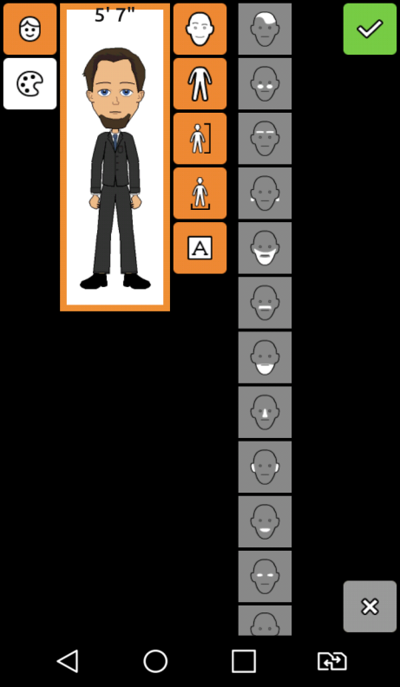

**Fonte:** Disponível em GooglePlay/Editor de HQs Pixton (Criação do autor)

As alterações possíveis nos personagens disponíveis no Editor de HQs Pixton estão entre alterar o cabelo, a barba, bigodes (personagens masculinos) e também alterar a altura do mesmo. Outras funções só são disponíveis através da ativação da conta premium, modo Pixton+, mesmo modo utilizado na plataforma web para ativar recursos extras no desenvolvimento de quadrinhos digitais.

Os balões de textos nesta plataforma móvel possuem apenas uma característica a de fala de personagem, todas as outras opções como balões de pensamentos, raiva, descrição, dentre outras só é possível através do modo Pixton+. Ao colocar o balão no quadrinho digital aparecerá o teclado Qwerty do dispositivo para o usuário acrescentar a fala do personagem desejado.

**7.4. Etnografia virtual do aplicativo móvel Comic Creator**

Assim como o Editor de HQs Pixton, o Comic Creator é um aplicativo móvel com o objetivo de criação de histórias em quadrinhos (HQs) e está disponível apenas com a versão em inglês. No Comic Creator é possível inserir personagens, objetos, cenários e balões de texto para interação com o usuário.

Para utilizar o Comic Creator é necessário realizar um *login* através de uma conta feita no próprio aplicativo e em seguida poderá começar a fazer os quadrinhos, conforme apresentamos abaixo na figura 7:

**Figura 7:** Página inicial do aplicativo móvel Comic Creator

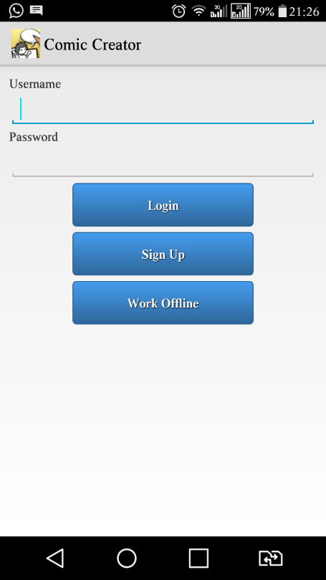

**Fonte:** Disponível em GooglePlay/Comic Creator

O Comic Creator permite ao usuário visualizar e editar algumas HQs de início, com cenários e personagens pré-definidos, sendo possível depois editá-los como por exemplo movendo o personagem de um lugar para outro, adicionando balões de texto, ou editando os balões já existentes. No entanto é possível também criar um quadrinho do começo.

A criação de quadrinho no Comic Creator é feita de forma bem tranquila, o usuário selecionará o cenário desejado como museus, praias, teatro, dentre outros. A variedade de cenários do Comic Creator é menor do que a do Editor de HQs Pixton para dispositivos móveis, mas é possível fazer muitos quadrinhos com a variedade de personagens, objetos e balões de texto existentes. Após a inserção do cenário é possível adicionar personagens ou objetos na HQ criada. Há alguns personagens pré-definidos no aplicativo, a grande maioria dos personagens são de histórias em quadrinhos de heróis como Homem-Aranha ou Super-Homem, mas é possível também adicionar personagens de aparência normal. Ao contrário do Editor de HQs Pixton, no Comic Creator não é possível editar seus personagens.

Além de adicionar Personagens, este aplicativo possibilita adicionar objetos como bolas, bolos, copos, entre outros, ao frame da história em quadrinho digital.

**Figura 8:** Um frame de um quadrinho criado no Comic Creator.

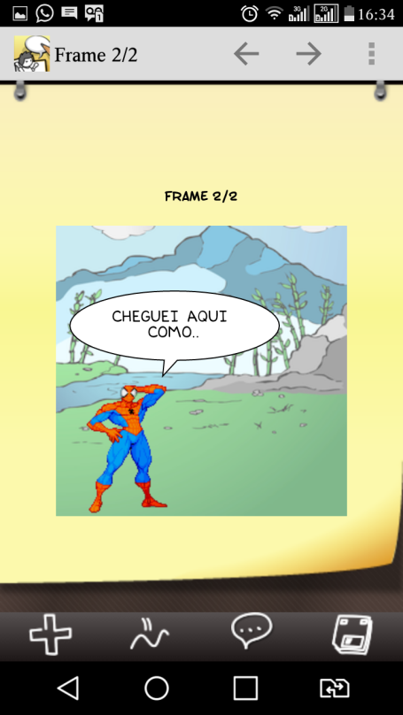

**Fonte:** Disponível em GooglePlay/Comic Creator (Criação do autor)

Como observado acima temos um cenário de ambiente aberto (um campo) e um personagem (homem) em uma situação de conversa consigo mesmo (balão de diálogo, fala de personagem).

Esta aplicação possui apenas uma forma de balões de textos, assim como o Editor de HQs Pixton. A forma presente para balões é a de fala de personagem, onde o usuário ao inserir esta opção o balão se posicionará sobre o personagem em cena, e ao clicar (tocar) sobre ele uma nova tela aparecerá com o teclado Qwerty[7] ativado para ser digitado. Na conclusão dessa etapa o texto, antes digitado no teclado Qwerty, aparecerá no balão.

A seguir podemos observar através da tabela 2 algumas características de como estes dois aplicativos funcionam para criação de quadrinhos digitais em dispositivos móveis:

**Tabela 2**: Comparativo de características entre o Editor de HQs Pixton e o Comic Creator

|  |  |  |
| --- | --- | --- |
| Características | Editor de HQs Pixton | Comic Creator |
| Acesso autenticado | X | X |
| Mais de uma opção de acesso | X |  |
| Opção de seleção de layouts | X |  |
| Seleção de cenários | X | X |
| Seleção de personagens | X | X |
| Maior variedade de personagens |  |  |
| Mudança de caracteristicas dos personagens | X |  |
| Rotação nos personagens (180°) |  |  |
| Criação de quadrinhos através da Web | X |  |
| Opção de criação de quadrinhos como um livro | X |  |
| Seleção de balões de textos | X | X |
| Mais de um tipo de balões de texto |  |  |

**Fonte**: Próprio autor

Tendo como base a tabela acima pode-se inferir que tanto o Editor de HQs Pixton como o Comic Creator oferecem autenticação para acesso (*login*) a criação a seus quadrinhos. Pode-se notar que em ambos aplicativos móveis há as funcionalidades de seleção de personagens (mesmo que ambos só possuam apenas um modelo de balão de diálogo), cenários e também a seleção a balões de textos para a fala do personagem. A seleção de layouts só é possível no Editor de HQs Pixton. Embora na tabela acima percebamos que em ambos os sites de criação de quadrinhos digitais tenhamos funcionalidades semelhantes e que o Editor de HQs Pixton tenha mais funcionalidades em relação ao Comic Creator, a interação com o usuário que o Comic Creator oferece é maior, além da maior facilidade de criação de quadrinhos pois não necessita que o usuário tenha acesso a internet para que venha acessar o navegador para efetuar *login* para então poder utilizar o aplicativo.

**7.5. Requisitos Estabelecidos**

Podemos descrever a aplicação sendo desenvolvida como um aplicativo móvel com finalidade de alfabetização e letramentos digitais. Ele será desenvolvido para o campo de alfabetização infantil (Ensino Fundamental). Para a alfabetização infantil, tem-se um software que permite às crianças a criação de quadrinhos digitais e isto sendo realizado em dispositivos móveis. Denominaremos o aplicativo que é o produto deste projeto de pesquisa com o nome **EduQuadrin** e contribuirá para as práticas pedagógicas de alfabetização e letramentos, na perspectiva de produção textual.

Seguindo a Engenharia de Software foram utilizados dois tipos de requisitos tradicionalmente utilizados, os **requisitos funcionais** e **não-funcionais**. Os requisitos Funcionais definem o que o sistema deve fazer; e os requisitos Não-Funcionais indicam quais as limitações no sistema e em seu desenvolvimento (ROGERS; SHARP; PREECE, 2011).

O EduQuadrin terá como requisitos funcionais a permissão ao usuário de criar ou visualizar quadrinhos antes feitos. Os quadrinhos poderão ser criados escolhendo de forma prévia seu layout de formação (Como os quadrinhos ficarão em tela), em seguida poderá ser adicionado um cenário ao ambiente juntamente com os personagens e os balões de texto que representam a fala do personagem e é onde os alunos interagirão para colocar em prática os assuntos aprendidos em sala de aula. Ao final de cada criação o usuário poderá salvar seu quadrinho para uma posterior visualização. Apresentamos a seguir os requisitos funcionais deste aplicativo:

**Tabela 3**: Requisitos Funcionais

|  |  |  |
| --- | --- | --- |
| **Requisitos Funcionais** | **Stakeholder** | **Prioridade** |
| Criação de quadrinhos | Usuário final | 5 |
| Visualização dos quadrinhos | Usuário final | 5 |
| Definição de layouts | Usuário final | 5 |
| Escolha de cenários | Usuário final | 4 |
| Escolha de personagens | Usuário final | 5 |
| Escolha de balões de fala de personagens | Usuário final | 5 |
| Salvar o quadrinho feito | Usuário final | 5 |
| Visualização do quadrinho de uma forma geral | Usuário final | 3 |

**Fonte:** Próprio autor

Observando a tabela acima pode-se inferir que os requisitos funcionais estão destinados ao usuário final (Stakeholder) e que em cada um é definido uma prioridade, 1 a 5, onde a prioridade de nível 5 é a de maior importância e a de nível 1, a de menor importância.

A aplicação a ser desenvolvida terá como requisitos não-funcionais acesso a partir dos dispositivos que possuem a versão do Android 4.0. Os quadrinhos que forem anteriormente salvos poderão ser recuperados para posterior visualização. Os softwares utilizados para o desenvolvimento da aplicação foram o **Android Studio, Android SDK, Git,** sistema operacional **Windows 10, AVD (Android Virtual Device)** e o **Android Emulator**. Na produção de artefatos como modelo relacional e lógico de banco de dados foram utilizados o **DIA** e o **SQLite**.

**Tabela 4**: Requisitos Não-Funcionais

|  |  |  |
| --- | --- | --- |
| **Requisitos Não-Funcionais** | **Área** | **Prioridade** |
| Os quadrinhos salvos poderão ser recuperados quando solicitados. | Recuperação dos dados | 5 |
| O aplicativo poderá ser utilizado a partir dos Sistema **Operacional Android 4.1.x Jelly Bean.** | Portabilidade | 3 |
| Telas auto-explicativas / Fácil de executar o que deseja. | Usabilidade | 5 |
| Quadrinhos facilmente poderão ser alterados caso haja erros de digitação ou inserção. | Confiabilidade | 3 |
| **Android Studio**, como ambiente de desenvolvimento;  **Android SDK**, como bibliotecas e ferramentas de desenvolvimento necessárias para construir, testar, e depurar aplicativos para Android.  **Git**, como software de controle de versão;  **Microsoft Windows 10**, como sistema operacional principal de desenvolvimento;  **Android Virtual Device Manager**, como ferramenta auxiliar para a realização de testes no aplicativo através da criação de maquinas virtuais com o SO Android instalado;  **Android Emulator**, como ferramenta para simulação do aplicativo para criar protótipos, desenvolver e testar aplicativos do Android.  **DIA**, como ferramenta assistente na modelagem do melo relacional.  **SQLite**, como ferramenta assistente na modelagem lógica do banco de dados; | Software | 5 |

**Fonte**: Próprio autor.

Como observado na tabela dos requisitos não-funcionais, podemos conferir que a aplicação terá algumas características de funcionamento e ferramentas que serão utilizadas no seu desenvolvimento. Um grande requisito observado acima é a portabilidade da aplicação (Android Jelly Bean 4.1.x), pois segundo o Tecmundo[8] as versões dos Androids mais utilizadas são a do Lollipop e KitKat, no entanto a API Level 16, 17 e18 referentes às versões do Android Jelly Bean 4.1.x, 4.2.x, e 4.3, respectivamente, ainda são muito utilizadas principalmente em smartphones com recursos e processamento inferiores aos demais.

**Figura 9:** Comparativo de versões do Android mais utilizadas em 2016

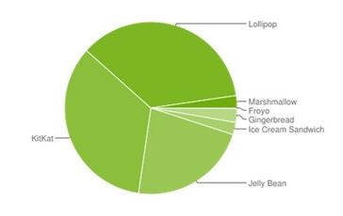

**Fonte:** Disponível em <https://goo.gl/p5hY9W> acessado em 17/02/2017

Através desta análise decidimos escolher que a aplicação para criação de quadrinhos digitais móveis poderá funcionar a partir da versão do Android Jelly Bean. Conforme observado no gráfico acima a escolha do API Android Jelly Bean 4.1.x atenderá bem à demanda de mercado existente, pois, inclusive, contemplará as suas versões posteriores bem como as versões Lollipop e KitKat.

**7.6. Prototipagem do software para a criação quadrinhos digitais para alfabetização.**

Com base na análise feita nos sites do Pixton e Toondoo e nos aplicativos móveis Editor de HQs Pixton e Comic Creator, foi realizada a prototipagem do aplicativo móvel com o objetivo de criação de quadrinhos digitais para a alfabetização e letramento digitais. Foi utilizado a ferramenta de prototipagem **Proto.io** para demonstrar como será o resultado final do aplicativo. Como segue na figura abaixo apresentamos a tela inicial do mesmo, preservando a barra de navegação disponíveis nos *Smartphones* (Voltar, Tela Inicial e Gerenciador de aplicativos em aberto):

**Figura 9:** Tela Inicial do aplicativo - Protótipo

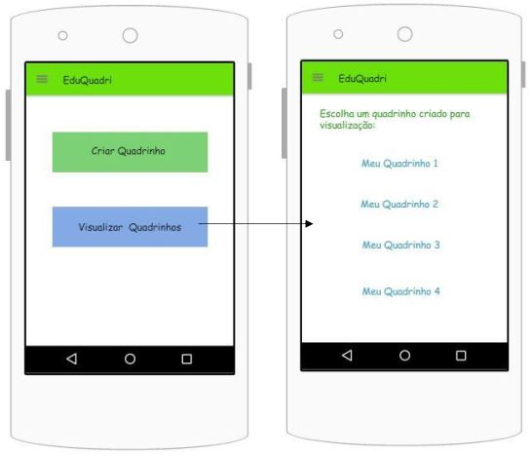

**Fonte**: Disponível em <https://goo.gl/PwgH9Y> (Criação do autor)

A tela inicial oferece a opção de criar um novo quadrinho ou visualizar os quadrinhos antes salvos. Após clicar (tocar) no *visualizar quadrinho* aparecerá os quadrinhos antes feitos, que ao selecionar um (Figura 10) mostrará de forma geral para o usuário.

**Figura 10:** Visualização de quadrinhos feitos - Protótipo

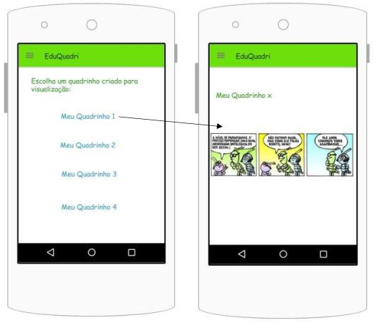

**Fonte**: Disponível em <https://goo.gl/PwgH9Y> (Criação do autor)

Após selecionar um quadrinho criado, uma tela será chamada a qual aparecerá de forma completa (As três charges) do quadrinho selecionado (fig. 10). Para retornar à tela anterior o usuário poderá clicar (tocar) no botão voltar disponíveis nos Smartphones.

Na tela Inicial do aplicativo quando o usuário clicar (tocar) em criar quadrinhos ele escolherá o layout dos quadrinhos e em seguida o cenário do quadrinho a ser criado. Após escolher o cenário o usuário escolherá os personagens do seu quadrinho como mostra as figuras seguintes:

**Figura 11:** Primeira etapa para criação do quadrinho - Protótipo

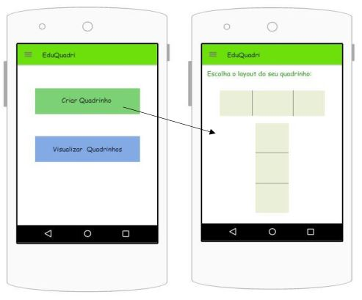

**Fonte**: Disponível em <https://goo.gl/PwgH9Y> (Criação do autor)

Como podemos observar, ao selecionar “Criar Quadrinho” o usuário será direcionado à tela onde ele terá a possibilidade de escolher qual o layout do seu quadrinho (Horizontal ou Vertical). O layout definido será para visualização final do quadrinho digital criado na tela de “Visualizar Quadrinho”.

Após a definição de layouts o usuário poderá escolher o cenário que deseja trabalhar, pode ser ele aberto (parques, campos) ou fechado (sala, escritório, quarto), este esquema de escolha de cenários após a definição de layouts foi baseada no site do Pixton e Toondoo, observando que é uma boa estratégia pois o cenário escolhido já terá um frame para se posicionar.

**Figura 12:** Segunda etapa para criação do quadrinho - Protótipo

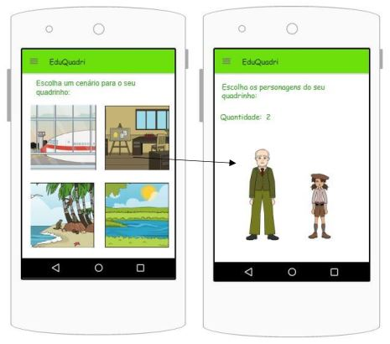

**Fonte**: Disponível em <https://goo.gl/PwgH9Y> (Criação do autor)

Verificando o protótipo acima podemos verificar que após a escolha do cenário o usuário será direcionado para a tela de personagem, onde poderá ser escolhido o personagem. Será possível escolher entre homem ou mulher, menino ou menina, na etapa de escolha de personagem. Há apenas uma restrição: apenas será possível estar numa mesma charge até dois personagens.

Após a escolha do personagem (fig. 11) o usuário será direcionado para a tela (fig. 12) onde poderá visualizar no frame o cenário escolhido, o personagem e a opção de inserção de balões de texto:

**Figura 12:** Segunda etapa para criação do quadrinho - Protótipo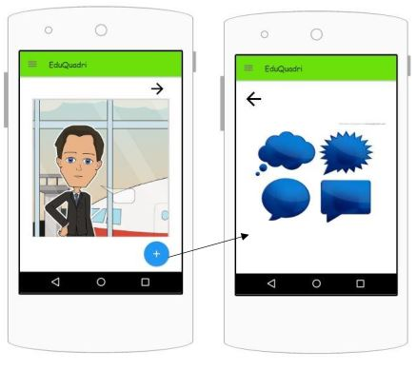

**Fonte**: Disponível em <https://goo.gl/PwgH9Y> (Criação do autor)

A imagem acima demonstra como será o quadrinho digital do aplicativo móvel EduQuadrin, e como adicionar balões de diálogo ao clicar (tocar) no botão “+”, após o que teremos outro frame com as opções de tipos de balões:

 Pensamento

Logo após a escolha do seu balão o estudante poderá digitar o texto no balão escolhido utilizando o teclado Qwerty. Em seguida, escrito o texto dentro do balão o usuário clicará (tocará) no botão salvar texto e voltará para o frame anterior com o balão inserido e devidamente preenchido, conforme a figura 13:

**7.7. Desenvolvimento da aplicação**

1. **CRONOGRAMA DE EXECUÇÃO**

|  |  |  |  |  |  |  |  |  |  |  |  |  |
| --- | --- | --- | --- | --- | --- | --- | --- | --- | --- | --- | --- | --- |
| **ATIVIDADES** | **ANO 2016** | | | | | | | | | | | |
| **Jan** | **Fev** | **Mar** | **Abr** | **Mai** | **Jun** | **Jul** | **Ago** | **Set** | **Out** | **Nov** | **Dez** |
| Leitura sobre gênero literário quadrinhos |  |  |  |  |  |  |  | X | X |  |  |  |
| Etnografia virtual em websites de quadrinhos digitais (Pixton e Toondoo) |  |  |  |  |  |  |  |  | X | X |  |  |
| Identificação de funcionalidades (critérios/módulos) |  |  |  |  |  |  |  |  |  | X | X |  |
| Prototipagem de software para Sistema Android (desenvolvimento de layout) |  |  |  |  |  |  |  |  |  |  | X | X |

|  |  |  |  |  |  |  |  |  |  |  |  |  |
| --- | --- | --- | --- | --- | --- | --- | --- | --- | --- | --- | --- | --- |
| **ATIVIDADES** | **ANO 2017** | | | | | | | | | | | |
| **Jan** | **Fev** | **Mar** | **Abr** | **Mai** | **Jun** | **Jul** | **Ago** | **Set** | **Out** | **Nov** | **Dez** |
| Desenvolvimento e implementação | X | X | X | X |  |  |  |  |  |  |  |  |
| Cadastro de aplicativo na PlayStore |  |  |  | X |  |  |  |  |  |  |  |  |
| Validação em escolas de Ensino Fundamento (Fase Inicial) |  |  |  | X | X | X | X | X | X | X | X |  |
| Avaliação e modificações do aplicativo (turmas de experimento e controle) |  |  |  | X | X | X | X | X | X | X | X |  |
| Organização de dados |  |  |  |  |  |  |  |  |  |  |  | X |

|  |  |  |  |  |  |  |  |  |  |  |  |  |
| --- | --- | --- | --- | --- | --- | --- | --- | --- | --- | --- | --- | --- |
| **ATIVIDADES** | **ANO 2018** | | | | | | | | | | | |
| **Jan** | **Fev** | **Mar** | **Abr** | **Mai** | **Jun** | **Jul** | **Ago** | **Set** | **Out** | **Nov** | **Dez** |
| Interpretação de dados pesquisados | X | X |  |  |  |  |  |  |  |  |  |  |
| Resultados de avaliação |  |  | X |  |  |  |  |  |  |  |  |  |
| Elaboração de relatório |  |  |  | X | X | X |  |  |  |  |  |  |
| Relatório final |  |  |  |  |  |  | X |  |  |  |  |  |

1. Disponível em <https://goo.gl/Nc7xK8> Acessado em 07/02/2017
2. Disponível em [https://www.pixton.com/br](https://www.pixton.com/br/) Acessado em 24/08/2016
3. Disponível em <http://www.toondoo.com> Acessado em 24/08/2016
4. Disponível em GooglePlay/Editor de HQs Pixton. Acessado em 03/11/2016
5. Disponível em GooglePlay/Comic Creator. Acessado em 03/11/2016
6. Disponível em <https://proto.io/>. Acessado em 13/12/2016
7. Teclado Qwerty é o teclado virtual do smartphone
8. Disponível em <https://goo.gl/p5hY9W> acessado em 17/02/2017